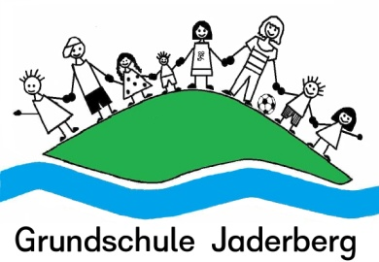

Schul- und Hausordnung

Vereinbarung zum friedlichen Zusammenleben von Kindern, GS-Team, Eltern und Gästen:

- Wir halten zusammen! Die Stärkeren
unterstützen die Schwächeren.
- Wir nehmen uns ernst und hören uns zu.
- Wir sind gerecht und konsequent.
- Wir begegnen uns freundlich und rücksichtsvoll.
- Wir wollen, dass alle gerne zur Schule kommen.
- Wir respektieren uns.
- Wir helfen und vertragen uns.
- Wir sind ehrlich und zuverlässig.
- Wir achten auf Ordnung und Pünktlichkeit.
- Wir gehen zu unserer Sicherheit im Gebäude ruhig und langsam und verlassen das Schulgelände nicht während der Schulzeit.
- Mit Gegenständen, Geräten und Materialien gehen wir vorsichtig um.

